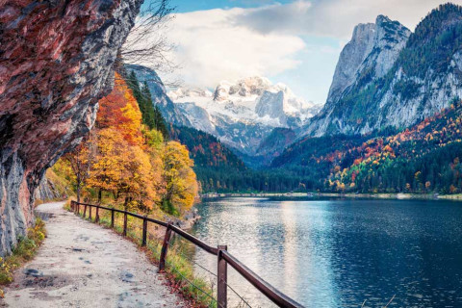

árbol

agua

nube

pájaros

montañas

Camino

Flores

Colores

Ramas

rojo

Verde

Azul

naranja

Blanco

rocas

Sol

Tierra